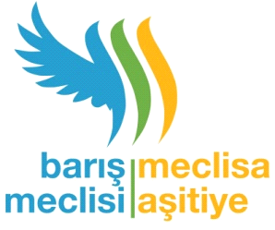

Medya ve Kürt Sorunu Toplantısı

Kürt Sorunu’nda yaşanan son gelişmeler karşısında medyanın takındığı tutumu akademisyenlerle, gazete yöneticileriyle ve çalışanlarıyla değerlendiriyoruz.

Toplantıya katılımınızı ve katkılarınızı sunmanızı bekliyoruz.

Çalışmalarınızda başarılar dileriz.

Konuşmacılar:

Prof. Dr. Yasemin İnceoğlu / Galatasaray Üniversitesi
Dr. Savaş Çoban Araştırmacı
Bülent Mumay / Radikal Gazetesi Genel Yayın Koordinatörü
Doğan Akın / T24 Genel Yayın Yönetmeni
Moderatör: Prof. Dr. Gencay Gürsoy

Tarih: 27 Eylül 2011 Salı
Saat: 11.30 -14.00
Yer: Cezayir Lokantası Toplantı Salonu
Hayri Cad. No:12 Beyoğlu

Türkiye Barış Meclisi

İrtibat:
Bircan Yorulmaz 0535 320 21 84
Tel: 0212 249 26 54
istanbulbarismeclisi@gmail.com
www.turkiyebarismeclisi.org

